Муниципальное бюджетное дошкольное образовательное учреждение комбинированного вида детский сад №22«Земляничка»

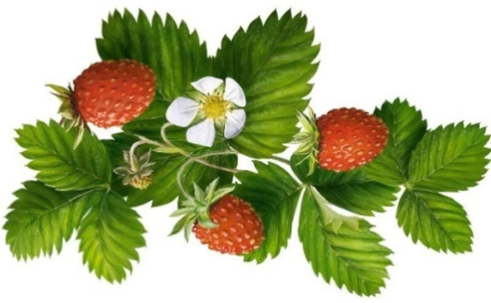

*День открытых дверей*

Тема: «По следам Зелёной Шапочки»

Конспект ООД по экологии

для детей старшей группы.

Образовательные области: социально - коммуникативная, познавательно - речевая, художественно - эстетическая.

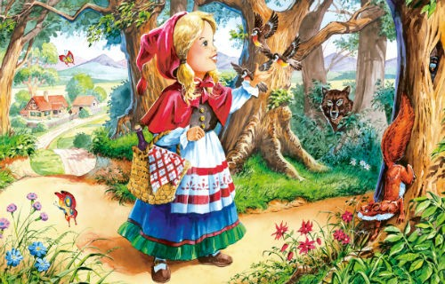

Воспитатель:

Сурженко Л.В.

*Март-2019г.*

Программное содержание:

Закрепить знания детей о деревьях, растущих на участке детского сада. Уточнить и расширить знания детей о редких и охраняемых животных, занесенных в красную книгу, развивать внимание, любознательность, сформировать убеждение, что красота и неповторимость природы бесценна и ее надо беречь и охранять.

Предварительная работа: знакомство с деревьями на участке, чтение стихов о деревьях, д/игра «С какого дерева лист?», «Кто скорее добежит до дерева». Рассматривание Красной книги, беседа.

Материал: надувной мяч-глобус, Красная книга; презентация на стихотворение Л. Дайнеко «Есть на земле огромный дом», модули листьев деревьев.

Ход занятия

Воспитатель: Ребята сегодня мы с вами продолжим знакомиться с Красной книгой. Вы согласны? Тогда располагайтесь поудобней.

Входит Зелёная Шапочка:

Здравствуйте, ребята. Посмотрите, какой удивительный голубой мяч и большую Красную книгу подарила мне мама. Книгу я еще не успела посмотреть, а вот с мячиком давайте поиграем!? А то я спешу к бабушке и мне еще надо нарвать цветов, ведь у бабушки сегодня праздник.

Воспитатель: Подожди, Зелёная Шапочка. Давай посмотрим твои подарки.

/Дети рассматривают подарки/

Ребята что напоминает этот мяч?

Дети: Землю.

Воспитатель: А что такое земля?

Дети: Дом для всех живых существ и для неживой природы тоже.

Воспитатель: Значит, с этим мячом в простые игры не поиграешь.

Зелёная Шапочка: Это еще почему?

Воспитатель: Он хрупкий, беззащитный, красивый, как наша планета, а ее надо беречь и охранять. Ребята, посмотрите какая красивая наша планета.

/показ слайдов/

Есть на земле огромный дом под крышей голубой.

Живут в нем солнце, дождь и гром, лес и морской прибой.

Живут в нем птицы и цветы, веселый звон ручья.

Живешь в том светлом доме ты и все твои друзья.

Воспитатель: Вот видите, ребята, какая красивая наша планета Земля. Как много на ней удивительных мест, животных и птиц. А что нужно делать, чтобы сохранить нашу планету и все живое на ней?

Дети: Охранять и заботиться о ней, не рвать цветы, не бросать мусор, не ловить животных, не топтать насекомых.

Воспитатель: Да. Но не все люди это понимали, и к чему это привело?

Дети: Многие виды растений и животных исчезли с нашей планеты. Многие занесены в Красную книгу.

Зелёная Шапочка: В мою красную книгу? А как же букет для бабушки?

Воспитатель: Не волнуйся Зелёная Шапочка, бабушка твоя не останется без подарка. Мы соберем ей букет, но не из цветов а из осенних листьев. Посмотри сколько красивых листьев у нас на участке. Ребята тебе помогут. Ребята поможем Зелёной Шапочке собрать красивый букет для бабушки?

Дети: Поможем!

/Дети собирают листья/

Воспитатель: Вот какие красивые листья мы собрали. А еще ребятам было дано домашнее задание: узнать что-нибудь интересное про деревья.

Дети:

Тополь – высокое, стройное дерево с зеленовато-серым стволом. У него густая зеленая крона. Тополь прекрасно очищает воздух от пыли и копоти и выделяет в атмосферу кислород больше чем другие деревья.

Береза – очень любит солнечный свет и поэтому растет на светлых полянках и вырубках. На белой бересте выделяются черточки и полоски, через которые береза дышит: в жару они открываются и пропускают воздух к корням деревьев.

Клен – высокое стройное дерево. Ствол у него прямой, покрытый гладкой тонкой корой. Растут они быстро, за год вырастают почти на метр. Клен любит свет и тепло.

Ива – любит влажную почву и поэтому растет по берегам рек, озер и ручьев. Люди ценят ее за ивовый мед; за цветы, из которых готовят лекарство для лечения ран; за гибкие ивовые ветви, из которых плетут корзины и короба.

Каштан – любит солнце и простор. Крона дерева пышная, шарообразная, красиво цветет. Соцветия напоминают свечи, каштан - лекарственное растение. В лекарственных целях используют кору, плоды, иногда цветы.

Воспитатель: Вот Зелёная Шапочка, какой красивый букет мы собрали для твоей бабушки. Тебе нравится?

Зелёная Шапочка: Какой замечательный букет. Я думаю, бабушке очень понравится.

Воспитатель: Зелёная шапочка, а еще ребята хотят с тобой поиграть в игру, которая называется «Земля, вода, огонь, воздух»

/Играющие становятся в круг, в середине – ведущий. Он бросает мяч кому-нибудь из играющих, произнося при этом одно из четырёх слов: земля, вода, огонь, воздух. Если водящий сказал «земля», тот, кто поймал мяч, должен быстро назвать того, кто обитает в этой среде; на слово «вода» играющий отвечает названием рыб, на слово воздух - названием птиц. При слове «огонь» все должны несколько раз быстро повернуться кругом, помахивая руками. Затем мяч возвращают водящему.

Слышен крик птицы. На экране появляется птица - кулик-сорока/

Воспитатель: Ребята, посмотрите, кто же здесь живет?

Дети: Это птица называется Кулик-сорока.

Воспитатель: Кто нам про нее расскажет?

Ребенок: Кулик – это очень храбрая, но недоверчивая птица, сбившись в большие стаи, любит быть главной над другими птицами, водящимися по близости, и громким криком предупреждает их об опасности. Гнездо устраивается недалеко от воды. Обыкновенно кулики вырывают небольшую ямку, кладут подстилку из сухих стеблей. Гнездо свое кулик смело, с громким криком, защищает от всякой опасности между камнями, растениями или углублениями почвы. Они также охотно бегут в воду и превосходно плавают и ныряют. Кулики вообще страшно любят воду и умеют ныряньем спасаться от преследования. Ходит кулик-сорока поспешно, ковыляя, часто быстро бежит, но беспрестанно останавливается; полет его похож на утиный. Питается он мелкой рыбой, раками и червями, которых умеет ловко вытаскивать из песка своим твердым клювом.

Воспитатель: Зелёная шапочка, а в твоей красной книге записана эта птица?

Зелёная Шапочка: Давайте посмотрим.

Воспитатель: Посмотрите, Кулик-сорока занесена в красную книгу. Их осталось очень мало, и поэтому государство взяло заботу о ней на себя. А на сегодня наше путешествие закончилось.

Зелёная шапочка: Да и мне пара. Мне у вас очень понравилось. Я много узнала и про деревья, и про птиц. Я буду читать Красную книгу, чтобы много знать о редких животных и растений, чтобы самой охранять их. Землю-мяч оставлю вам, буду в гости забегать, чтобы с вами поиграть.

/Зелёная Шапочка уходит/

Используемая литература:

1. «Дошкольная педагогика» Г.Н. Казаручик «Дидактические игры в экологическом образовании дошкольников», стр. 19 - 24

2. С.Н. Николаева. Методика экологического воспитания дошкольников.

3. С.Н. Николаева «Юный эколог». Программа и условия её реализации в детском саду.

4. Бондаренко Т.М. Экологические занятия с детьми 5-6 лет

5. Кондратьева Н.Н. Программа экологического образования детей «Мы»

6. Николаева С.Н. Программа «Юный Эколог» и условия ее реализации в детском саду, Издательство «Мозаика синтез»